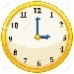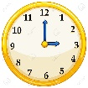

Sala de Informes

Entrada

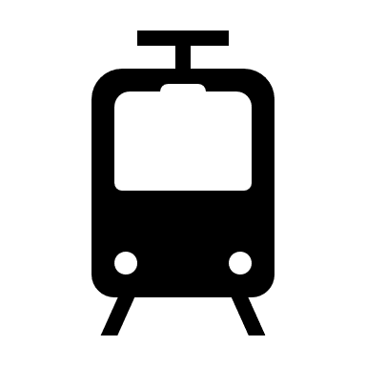

Terminal C

Sala compartida

Terminal B

Sala compartida

Terminal A

Sala compartida

1

2

3

4

5

6

7

8

9

10

11

12

13

14

15

16

17

18

19

20

Freeshop

Cajas: 2

Freeshop

Cajas: 2

Freeshop

Cajas: 2

1

2

3

1

2

3

1

2

3

Puesto de atención

LAN

Puesto de atención

Aerolíneas Argentinas

Puesto de atención

Fly Bondi

HALL CENTRAL



Capacidad: 5

Tolerancia: 2 horas

1

2

3

4

5

6

Vuelo aleatorio

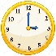



Llega el pasajero al aeropuerto, e ingresa a la sala de informes para que le designen un vuelo aleatorio, de acuerdo al vuelo va a pasar por el puesto de atención correspondiente a la aerolínea. Como ya tiene el vuelo va a conocer la información de la hora del vuelo, terminal y puesto de partida.

1

2

Intenta entrar al puesto de atención, si no se encuentra lleno entra sin problemas, caso contrario espera afuera haciendo fila o sentado en el hall central esperando a que se desocupe. Cuando entre va a realizar el check in.

3

Una vez hecho el check in sube al tren y espera a que salga. Aquí pueden pasar 3 hechos.

1. Que salga porque se llena (5 pasajeros).
2. Que salga porque ya pasó el tiempo de tolerancia (2 Horas).
3. Que salga porque algún pasajero tiene una urgencia (es decir, su vuelo está muy próximo a salir). Se considera muy próximo si es que su vuelo sale en 1 hora.
4. Que salga porque ya se acerca la hora de cierre del aeropuerto (es decir, si son las 21 horas, porque a las 22 cierra).

Una vez que sale el transporte para en cada terminal, si es que no hay ningún pasajero que necesite bajar en una terminal sigue su camino normalmente. Cuando llega al final todos los pasajeros han bajado, no queda ninguno. Vuelve al origen.

4

El pasajero espera en la terminal (sala compartida) correspondiente por su vuelo para tomarlo por el puesto de partida indicado antes.

Este paso es opcional, si el pasajero desea ir al Freeshop de la terminal donde se encuentra entonces debe ver si tiene tiempo para esto, se considera que no tiene tiempo si su vuelo sale en 1 hora. Si puede entrar y hay cola al momento de pagar, entonces debe esperar haciendo fila, cada freeshop tiene 2 cajas. Si estas condiciones se verifican entonces entra sin problemas por un tiempo. Luego sale y espera de nuevo en la sala compartida.

5

Finalmente se toma su vuelo a la hora indicada por el puerto de partida correspondiente.

6

Notas:

El reloj indica los sitios donde es importante saber la hora, este objeto es compartido por todas las clases que lo necesiten y la variable hora está sincronizada. Las clases que necesitan saber de la hora son:

* Aeropuerto. • Transporte.
* Pasajero. • Terminal.
* Sala de Informes. • Freeshop.
* Puesto de atención. • Puesto de partida.

Pueden darse varios eventos donde el pasajero pierda su vuelo.

Estas son:

* Que el aeropuerto ya haya cerrado, todos los pasajeros que no se hayan tomado su vuelo pierden su vuelo.
* Que el pasajero llegue tarde a la terminal donde debe tomarse su vuelo.
* Que no haya más vuelos para la aerolínea que eligió.

Clases Activas: Clases Pasivas:

* Pasajero • Aeropuerto • Transporte
* Chofer • Aerolínea • Vuelo
* Guardia • Freeshop
* Reloj • Terminal
* Puesto Partida • Sala Informes

Mecanismos de sincronización utilizados:

Puesto de partida: Monitor (Reloj es el objeto compartido)

Puesto de atención: Blocking Queue y Monitor (entre Pasajero y Guardia)

9

Freeshop: Semáforo de 2 permisos

Aeropuerto: Monitor (Hall es el objeto compartido)

Transporte: Lock con 2 condiciones